Լաբորատոր աշխատանք 9
Թեմա
- Բինար կատարողական ֆայլի կառուցվածքը Windows և Linux օպերացիոն համակարգերում
- C++ լեզվով գրված պարզագույն Hello World ծրագրի աշխատող կոդի և տվյալների մասերը
- Մեքենայական կոդից սկզբնական լեզվով կոդի վերականգնում

Reverse Engineering-ի մեթոդները
Մեքենայական կոդից սկզբնական լեզվով կոդի վերականգնումը կոչվում է Reverse Engineering: Դրա հիմնական մեթոդներն են․
Disassembly (Ապամոնտաժում): Մեքենայական կոդը վերածվում է Assembly (ասեմբլեր) լեզվի։
  - Գործիքներ: IDA Pro, Ghidra, objdump:
Decompilation (Դեկոմպիլյացիա): Ասեմբլերային կոդը փորձում է վերածել բարձր մակարդակի լեզվի (C/C++):
  - Գործիքներ: Ghidra, Hex-Rays:
Սահմանափակումները:
- Սկզբնական փոփոխականների անունները կորչում են։
- Մեկնաբանությունները (comments) չկան։
- Կոդը լինում է օպտիմիզացված և երբեմն անհնար է ամբողջությամբ վերականգնել։

Բինար ֆայլի խմբագրում

Քայլ 1․ Ծրագրի ստեղծում և կոմպիլյացիա (hello.cpp)
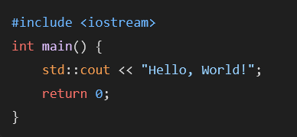
Կոմպիլյացիա:
- Windows: g++ hello.cpp -o hello.exe
- Linux: g++ hello.cpp -o hello
hello.cpp — Սկզբնական կոդը (C++ ֆորմատով)։
hello.exe (Windows-ի համար) կամ hello (Linux-ի համար) — Կատարողական (binary) ֆայլը։
Windows-ում (PE ձևաչափ): Ֆայլը սկսվում է DOS Header-ով (MZ նշումով)։ Այնուհետև գալիս է PE Header-ը, որը պարունակում է տեղեկություն CPU-ի տեսակի և սեկցիաների քանակի մասին։
Linux-ում (ELF ձևաչափ): Ֆայլը սկսվում է ELF Header-ով, որը նկարագրում է ֆայլի տիպը և ճարտարապետությունը։

Սեկցիաների (Sections) վերլուծություն
.text (Կոդի մաս): Այստեղ պահվում են main() ֆունկցիայի հրահանգները և std::cout կանչը մեքենայական լեզվով (machine code)։
.rodata (Read-only data): Սա շատ կարևոր է։ Մեր "Hello, World!" տեքստային տողը պահվում է հենց այս սեկցիայում, քանի որ այն հաստատուն է և չպետք է փոփոխվի։
.data: Եթե ունենայինք սկզբնական արժեք ստացած գլոբալ փոփոխականներ, դրանք կլինեին այստեղ։
.bss: Առանց սկզբնական արժեքի գլոբալ փոփոխականների համար։

Տեքստային տվյալի փոփոխում (String Patching)
Ծրագրի մեջ "Hello, World!" տողը պահվում է .rodata (read-only data) հատվածում։ Մենք կարող ենք փոխել այն առանց սկզբնական կոդի։
Windows-ում (օգտագործելով HxD):
- Բացել hello.exe-ն HxD-ով։
- Գտնել (Search) "Hello, World!" տողը
(HEX: 48 65 6C 6C 6F 2C 20 57 6F 72 6C 64 21)։
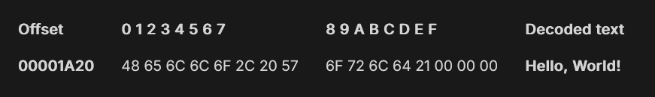
- Փոխել այն "Hacked, World!"-ով։
  - Կարևոր: Փոփոխությունը պետք է լինի նույն երկարության։ Եթե նոր տեքստը կարճ է, մնացած տեղերը լրացնել 00 (null byte)-ով։
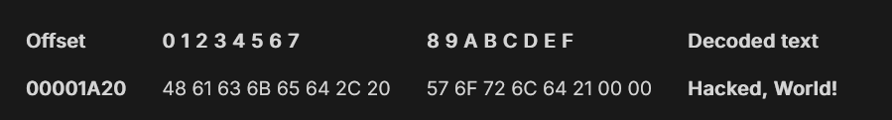
Linux-ում (օգտագործելով hexedit կամ xxd):
- Հրաման՝ hexedit hello
- Գտնել offset-ը և փոխել տեքստը, օրինակ՝ "Linux is cool!"։
- Այլ տարբերակ xxd-ով․
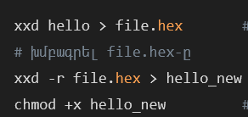

Տրամաբանության փոփոխում (Logic Patching)
Բացի տվյալներից, կարելի է փոխել նաև ծրագրի աշխատանքի տրամաբանությունը (օրինակ՝ if պայմանները)։
- Եթե ունենք if (x == 5), ասեմբլերում դա կլինի cmp (համեմատում) և jne (jump if not equal):
- Եթե բինար ֆայլում jne-ն (թռիչք, եթե հավասար չէ) փոխենք je-ի (թռիչք, եթե հավասար է), ապա ծրագրի տրամաբանությունը կշրջվի։

